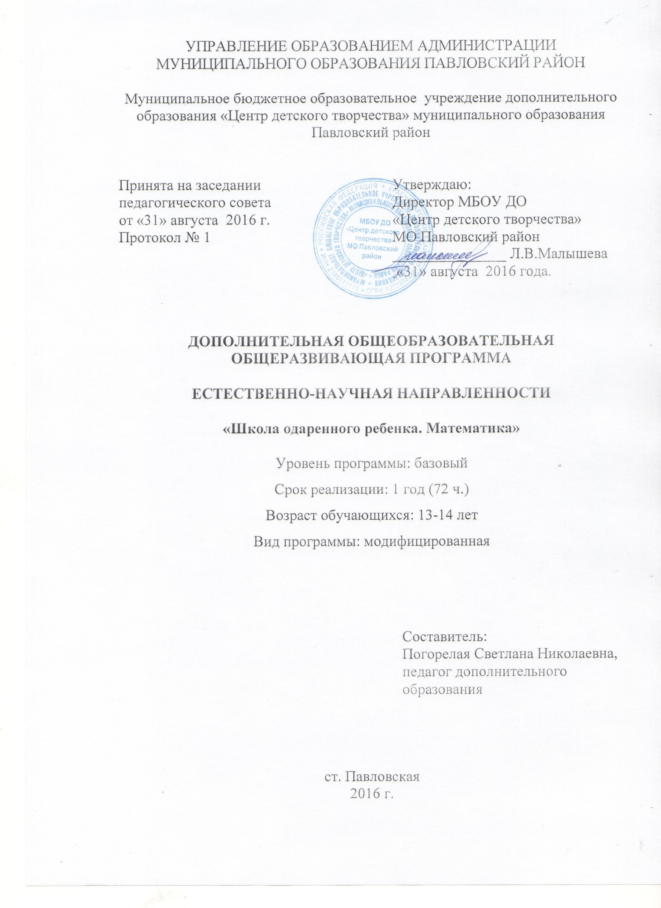
- Комплекс основных характеристик программы

1.1 Пояснительная записка.

Направленность дополнительной общеобразовательной программы – естественнонаучная.
Актуальность программы. Данная программа знакомит учащихся со многими интересными вопросами математики, выходящими за рамки школьной программы, расширяет целостное представление о проблемах данной науки. В процессе реализации программы происходит развитие представлений о теоретической и прикладной математике, чувства личной причастности к математической культуре.
Решение математических задач, связанных с логическим мышлением закрепит интерес детей к познавательной деятельности, будет способствовать развитию мыслительных операций и общему интеллектуальному развитию.
Программа предусматривает изучение отдельных вопросов, непосредственно примыкающих к основному курсу и углубляющих его через включение более сложных задач, исторических сведений, материала занимательного характера при минимальном расширении теоретического материала. Она предусматривает доступность излагаемого материала для учащихся и планомерное развитие их интереса к предмету.
.Отличительные особенность программы. Программа предусматривает выполнение творческих работ, проектную деятельность, которые помогут обучающимся успешно осваивать более сложный уровень знаний по предмету, достойно выступать на олимпиадах и участвовать в различных конкурсах.
Адресат программы. Программа разработана на основе авторской программы внеурочной деятельности «Занимательная математика» учителя высшей квалификационной категории МБОУ СОШ №12 ст. Павловской Погорелой С.Н.
Объём и срок освоения программы. Программа рассчитана на 1год обучения в объёме 72 часов для детей 13-14 лет.
Режим занятий. Занятия проводятся один раз в неделю по 2 часа.

1.2 Цели и задачи программы.

Цель: формирование у учащихся системы знаний умений и навыков связанных с особенностями математических способов представления и обработки информации.
Задачи:
учебные:
закрепить опыт решения разнообразных классов задач из различных разделов курса, в том числе задач, требующих поиска путей и способов решения;
формировать умения по проведению исследовательской деятельности, учить проводить эксперименты, обобщения, сравнения, анализ, систематизацию;
научить ставить нетривиальные вопросы и получать точные ответы;
развивающие:
развивать любознательность, сообразительность при выполнении разнообразных заданий проблемного и эвристического характера;
развивать интерес к кругу математических проблем;
активизировать познавательную деятельность учащихся и сформировать у них опыт математической деятельности в ходе решения прикладных задач;

воспитательные:
воспитывать интеллектуальную честность, умение признавать ошибочность гипотезы;
воспитывать интерес к процессу познания;
развивать самостоятельную деятельность;

Режим работы: программа рассчитана на 1год обучения в объёме 72 часов для детей 13-14 лет.

Предполагаемые результаты:
По окончании курса обучающиеся будут знать:

- основные приёмы и методы решения нестандартных задач;
будут уметь:
- применять изученные понятия, результаты, методы для решения задач практического характера и задач из смежных дисциплин с использованием при необходимости справочных материалов, калькулятора, компьютера;

- уметь работать с математическим текстом (анализировать, извлекать необходимую информацию), точно и грамотно выражать свои мысли в устной и письменной речи с применением математической терминологии и символики, использовать различные языки математики, проводить классификации, логические обоснования, доказательства математических утверждений;

- успешно выступать на математических соревнованиях.

.

1.3 Содержание программы.

Учебный план

№ п/п | Название раздела, темы | Кол-во часов |  |  | Формы аттестации / контроля
 |  | Всего | Теория | Практика
1. | Круги Эйлера. | 6 | 2 | 4
2. | Расстояние на плоскости. | 6 | 2 | 4
3. | Многоугольники. | 6 | 1 | 5 | Олимпиада
4. | Графы. | 6 | 1 | 5
5. | Построение на плоскости. | 4 | 1 | 3
6. | Решение занимательных задач. | 6 | 2 | 4 | Контрольная работа.
7. | Комбинаторика. | 8 | 2 | 6
8. | Арифметика остатков. | 8 | 2 | 6
9. | Графики движения. | 8 | 2 | 6 | Защита проекта.
10. | Арифметические ребусы. | 6 | 1 | 5
11. | Площади. | 8 | 2 | 6 | Итоговое занятие.
 | Итого | 72 | 18 | 54

Содержание учебного плана.

Тема 1. Круги Эйлера (теория - 2 часа, практика – 4 часа)
Теория:
Пересчитай математиков. Задача про ковры. Удивительный класс. Изображение кругов Эйлера. Множество. Элементы множества.
Практика:
Пересчитай математиков. Задача про ковры. Удивительный класс. Изображение кругов Эйлера. Множество. Элементы множества.

Тема 2. Расстояние на плоскости (теория - 2 часа, практика – 4 часа)
Теория:
Марширующие курсанты. Столкнутся ли платформы? Тысяча точек. Тропинка в лесу. Задача Пуассона. Эксперименты для всех.
Практика:
Марширующие курсанты. Столкнутся ли платформы? Тысяча точек. Тропинка в лесу. Задача Пуассона. Эксперименты для всех.

Тема 3. Многоугольники (теория - 1 час, практика – 5 часов)
Теория:
Задачи со спичками. Построение правильных многоугольников. Интересные теоремы. Диагонали многоугольника. Задачи на разрезания многоугольников. Многоугольники на координатной плоскости.
Практика:
Задачи со спичками. Построение правильных многоугольников. Интересные теоремы. Диагонали многоугольника. Задачи на разрезания многоугольников. олимпиада.

Тема 4. Графы (теория - 1 час, практика – 5 часов)
Теория:
Теория графов. Вычерчивание фигур одним росчерком. Соотношение между числом рёбер и степенями вершин графов. Задачи на применение графов. Практическое применение графов. Графы в жизни человека.
Практика:
Теория графов. Вычерчивание фигур одним росчерком. Соотношение между числом рёбер и степенями вершин графов. Задачи на применение графов. Практическое применение графов. Графы в жизни человека.

Тема 5. Построение на плоскости (теория - 1 час, практика – 3 часа)
Теория:
Построение циркулем и линейкой. Деление угла на равные части. Деление окружности на равные дуги. Задача Наполеона.
Практика:

Построение циркулем и линейкой. Деление угла на равные части. Деление окружности на равные дуги. Задача Наполеона.

Тема 6. Решение занимательных задач (теория - 2 часа, практика – 4 часа)
Теория:
Решение задач со сказочным сюжетом. Решение устных задач. Задачи с неполными данными. Решение задач с нереальными данными. Логические лабиринты. Контрольная работа.
Практика:
Решение задач со сказочным сюжетом. Решение устных задач. Задачи с неполными данными. Решение задач с нереальными данными. Логические лабиринты. Контрольная работа.

Тема 7. Комбинаторика (теория - 2 часа, практика – 6 часов)
Теория:
Флажки на мачте. Выборы. Поиск предмета. Фальшивая монета. Игральный кубик. Задачи с шарами. Вероятность геометрическая. Решение задач на вероятность.

Практика:
Флажки на мачте. Выборы. Поиск предмета. Фальшивая монета. Игральный кубик. Задачи с шарами. Вероятность геометрическая. Решение задач на вероятность.

Тема 8. Арифметика остатков ( теория - 2 часа, практика – 6 часов)
Теория:
Со скоростью ЭВМ. Остаток от деления суммы. Остаток от деления произведения. Теоремы об остатках. Классы остатков. Нахождение остатков в сложных задачах. Нестандартные задачи. Сложение сравнений.

Практика:
Со скоростью ЭВМ. Остаток от деления суммы. Остаток от деления произведения. Теоремы об остатках. Классы остатков. Нахождение остатков в сложных задачах. Нестандартные задачи. Сложение сравнений.

Тема 9. Графики движения (теория - 2 часа, практика – 6 часов)
Теория:
«Из Ливерпульской гавани». Встречи в океане. Стрелки обходят циферблат. Джентльмены на прогулке. Задача Исаака Ньютона. Симметрия и повороты.
Практика:
«Из Ливерпульской гавани». Встречи в океане. Стрелки обходят циферблат. Джентльмены на прогулке. Задача Исаака Ньютона. Симметрия и повороты. Задача столяра. Защита проекта.

Тема 10. Арифметические ребусы (теория - 1 час, практика – 5 часов)
Теория:
Решение математических ребусов. Решение логических задач. Один из видов шифровок. Метод инверсии. Упражнения со спичками. Решение занимательных ребусов.
Практика:
Решение математических ребусов. Решение логических задач. Один из видов шифровок. Метод инверсии. Упражнения со спичками. Решение занимательных ребусов.

Тема 11.Площади (теория - 2 часа, практика – 6 часов)
Теория:
Свойства площадей. Задачи на доказательство. Наибольшая площадь. Треугольник. Свойства квадрата. Решение задач. Задачи на разрезание.
Итоговое занятие.
Практика:
Свойства площадей. Задачи на доказательство. Наибольшая площадь. Треугольник. Свойства квадрата. Решение задач. Задачи на разрезание.
Итоговое занятие.

1.4 Планируемые результаты

По окончании курса обучающиеся будут знать:

- основные приёмы и методы решения нестандартных задач;
будут уметь:
- применять изученные понятия, результаты, методы для решения задач практического характера и задач из смежных дисциплин с использованием при необходимости справочных материалов, калькулятора, компьютера;

- уметь работать с математическим текстом (анализировать, извлекать необходимую информацию), точно и грамотно выражать свои мысли в устной и письменной речи с применением математической терминологии и символики, использовать различные языки математики, проводить классификации, логические обоснования, доказательства математических утверждений;
- успешно выступать на математических соревнованиях.

- Комплекс организационно - педагогических условий
2.1 Условия реализации программы. Программу реализует педагог высшей квалификационной категории. Место проведения занятий соответствует санитарным нормам и правилам. Имеются необходимые инструменты и оборудование. На занятиях используется ноутбук. Формы проведения занятий подобраны в соответствии возрастным особенностям школьников. При этом учитывается интерес школьников к изучаемому предмету в данном возрасте. Их увлечённость игровыми формами проведения занятий, позволяет включать в учебную дисциплину теоретические и практические занятия, турниры, исследовательские задания. Имеются условия и место для изучения курса.
2.2 Формы аттестации. Аттестация проводится в форме контрольных работ, олимпиад, защиты проектов.
2.3 Оценочные материалы. Для оценивания достижений обучающихся используются тренировочные и обучающие тесты, дидактические карточки, раздаточный материал, набор олимпиадных заданий муниципального и школьного уровней.
2.4 Методические материалы. Работа по программе проводится очно с использованием наглядно - практического метода обучения. Форма организации учебного процесса – групповая с использованием технологии проблемного обучения.
2.5 Список литературы, рекомендуемый педагогу

- Внеклассная работа по математике в 6-8 классах. В.А.Гусев, А.И.Орлов, А.Л.Розенталь. Москва «Просвещение» 1977
- Игры разума. Бирюк А.Э. Краснодар, 2015
- Математические олимпиады. Муниципальный этап. 5-11 классы. Москва. Илекса. 2013.
- Школьная математическая олимпиада. Задачи и решения. Москва. Илекса. 2010.Выпуск первый.
- Школьная математическая олимпиада. Задачи и решения. Москва. Илекса. 2012.Выпуск второй.
- Учимся решать сложные олимпиадные задачи. И.Ф.Акулич. Москва. Илекса. 2013.
Список литературы, рекомендуемый детям

1. Дополнительные занятия по математике. Г.Н.Титов., И.В.Соколова, Краснодар 2013,Кубанский государственный университет.
2.Московские математические олимпиады. Г.А.Гальперин, А.К.Толпыго. Москва «Просвещение» 1986г.
3.Предметная неделя математики. Т.Г.Власова, Ростов-на Дону «Феникс» 2009
4.Теория вероятностей невероятная. А.Э.Бирюк, Москва – 2014. Народное образование. Часть первая.

Календарно-тематическое планирование
«Школа одарённого ребёнка. Математика»
_________________________________________________________
Наименование дополнительной общеобразовательной программы
1год
________________________________________
Срок реализации программы
Модифицированная
__________________________________________________________
вид программы
13-14 лет
________________________________________
Возраст обучающихся
Светлана Николаевна Погорелая,
Педагог дополнительного образования
___________________________________________________________
Ф.И.О. преподавателя, составителя

Станица павловская
2016г

